**检测工具使用说明**

——kp2p_check_tool_win32_v0.1

修改记录：

|  |  |  |
| --- | --- | --- |
| 日期 | 作者 | 说明 |
| 2019/7/18 |  | 版本号：v0.1 |
|  |  |  |
|  |  |  |
|  |  |  |

目录

一．安装检测工具 4

二．使用前准备 4

三．工具使用 4

四．后续功能拓展 11

# 一．安装检测工具

获取安装文件check_tool_win32.exe C:\Users\yaawui34\AppData\Roaming\Tencent\Users\2675170016\QQ\WinTemp\RichOle\YY70$%3K6}H5HGF35Q$D(5M.png

点击安装，可自定义选择安装目录，安装完成后会自动生成桌面快捷方式

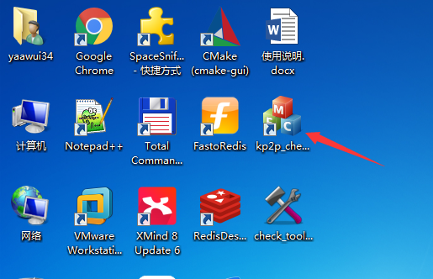

点击即可使用工具。

# 二．使用前准备

服务鉴权准备

用户需要提供测试电脑mac地址，经过授权后，从而获取相应的用户名跟密码，方可开始测试获取设备相关配置信息等功能。

# 三．工具使用

打开检测工具，如用户未登录鉴权成功，则无法开启相应测试功能。

如下图所示：

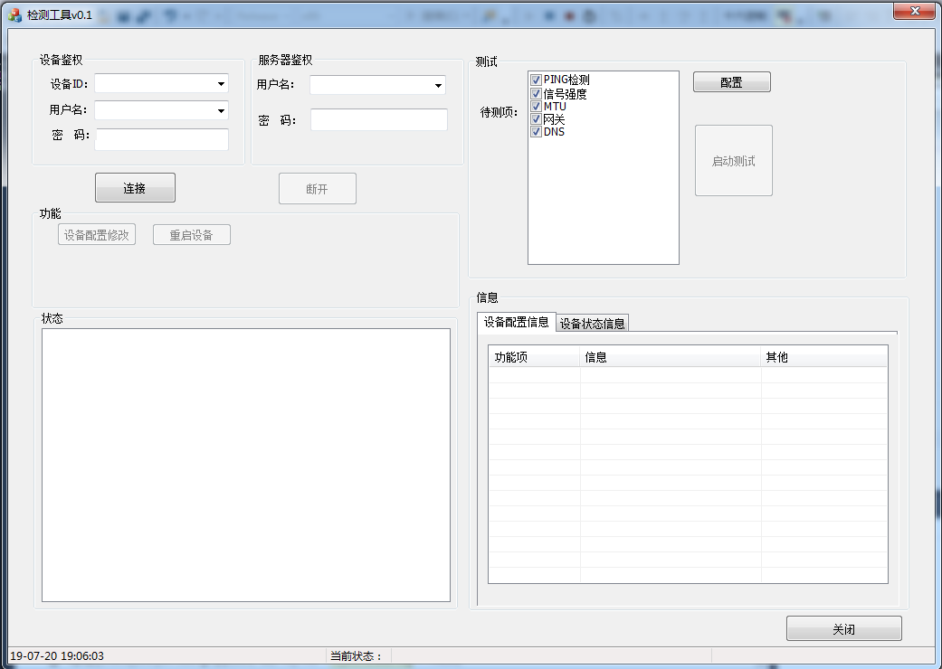

工具介绍

检测工具主界面分为7个功能分区：

* 设备鉴权
* 服务鉴权
* 特定功能
* 测试配置启动
* 测试状态实时显示
* 测试数据实时显示
* 状态栏当前状态显示

如下图所示：

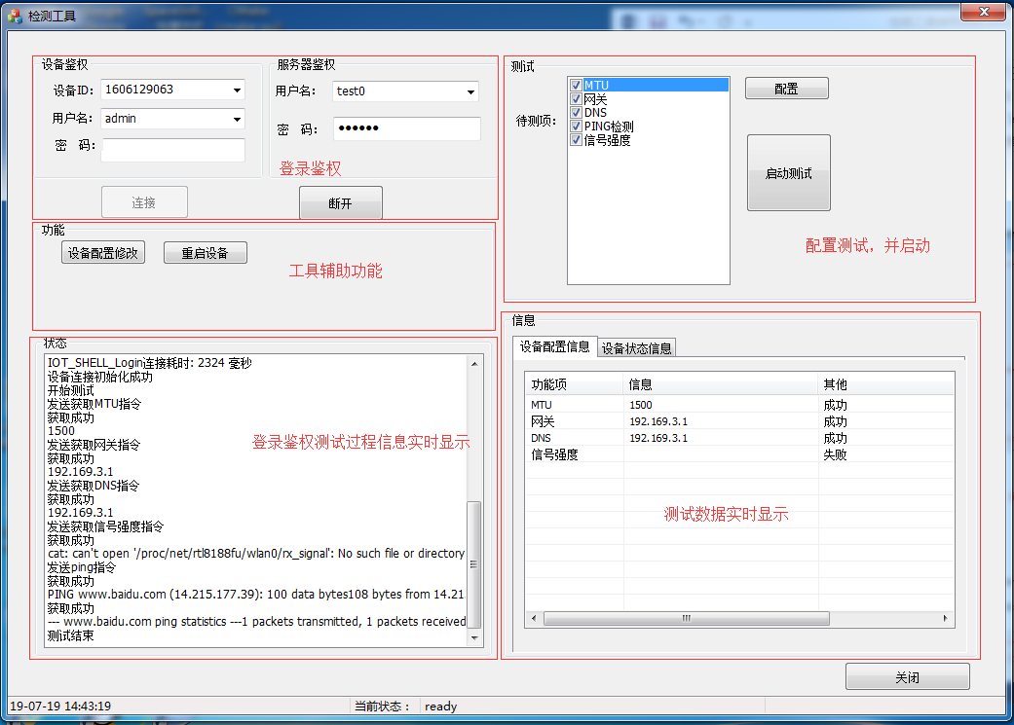

用户输入设备ID，用户名和密码进行登录设备鉴权，输入完成后点击连接按钮，连接成功失败会有相应的信息都会实时显示出来。登录设备鉴权成功后方可开始测试，相应测试功能开启，也可断开连接退出登录，则测试功能无法使用。

如下图所示：

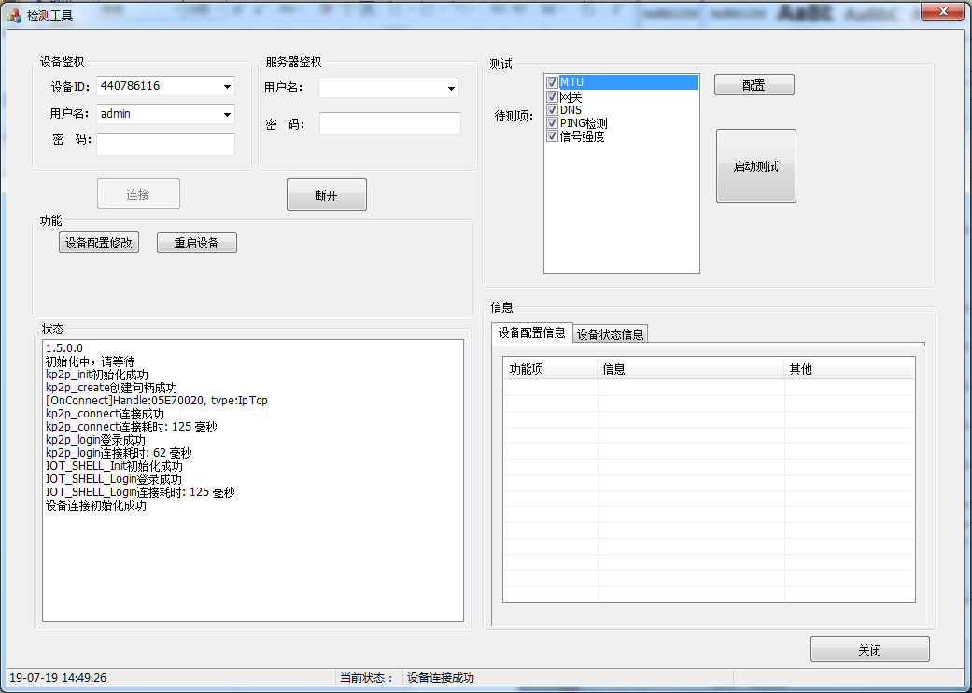

登录设备鉴权成功后，可配置ping相应的测试参数，如下图所示：

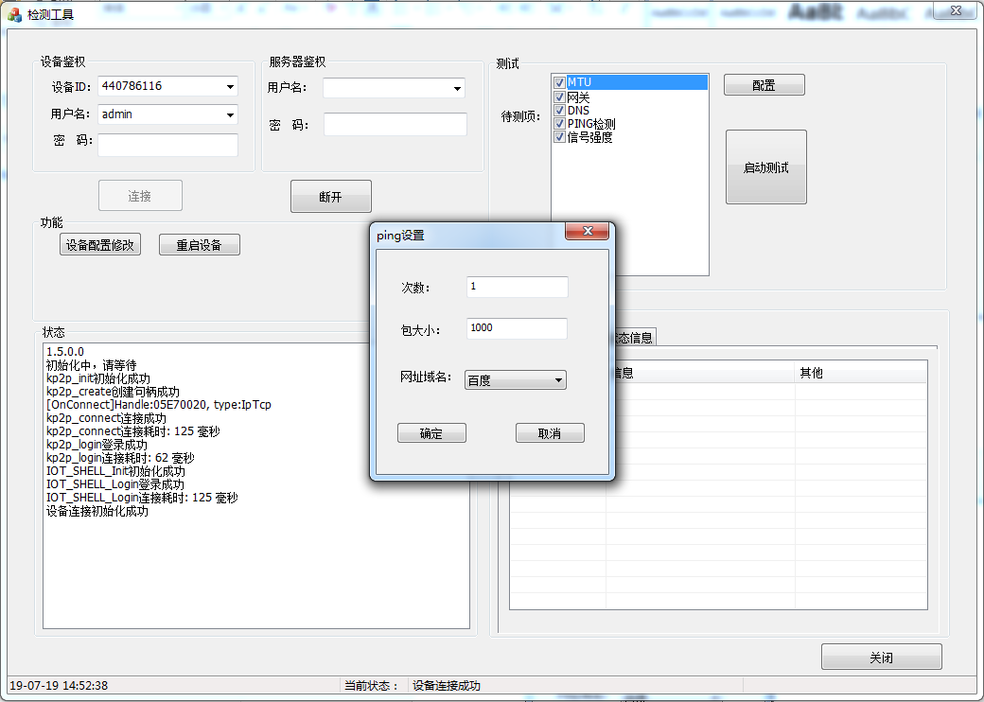

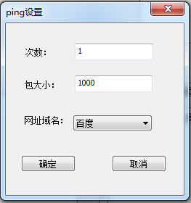

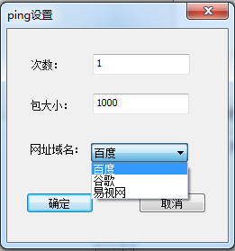

配置完成后，输入服务鉴权用户名和密码，选择需要检测的测试项，点击启动测试按钮开始测试，测试状态和数据都会实时的显示，当前本机服务鉴权的mac地址也会实时显示。

如下图所示：

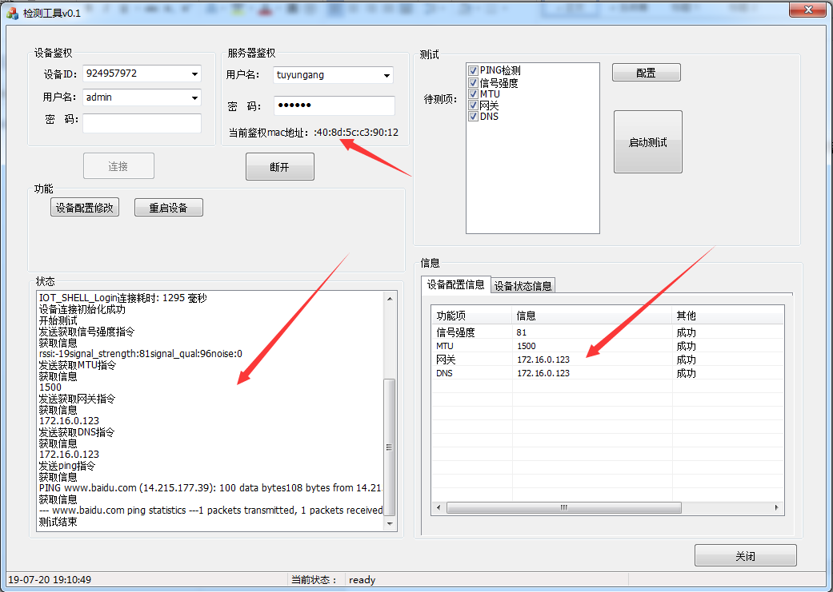

测试过程中，用户再次点击启动测试按钮，会出现”正在测试中，请等待“字样的信息提示，如下图所示：

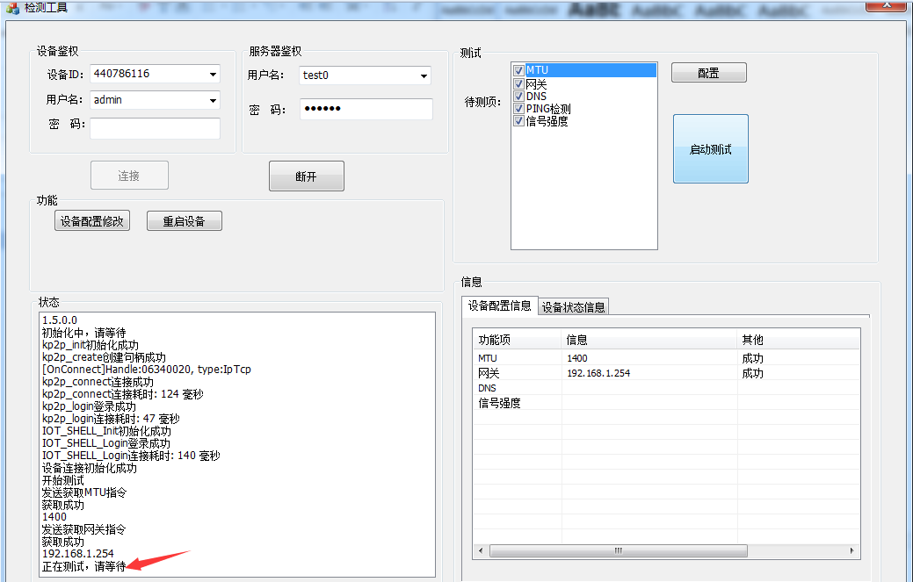

测试结束后，如需想查看单个测试项结果，点击可以查看详细内容，可同时查看多个结果，如下图所示：

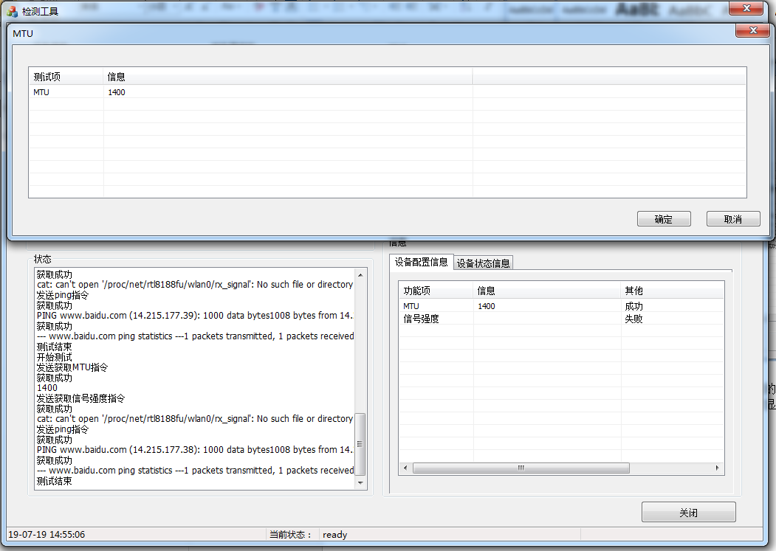

设备配置修改功能

点击设备配置修改按钮，可查看当前的配置参数信息，如需修改相应的配置参数，输入需要修改的数据，点击确认按钮，确认需要修改后，会实时显示修改前后的配置参数的信息。

如下图所示：

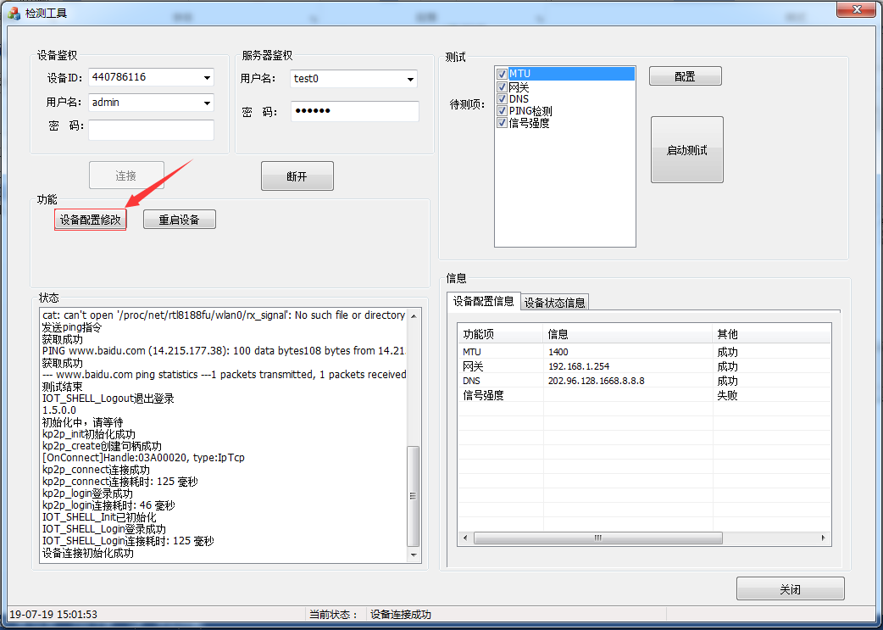

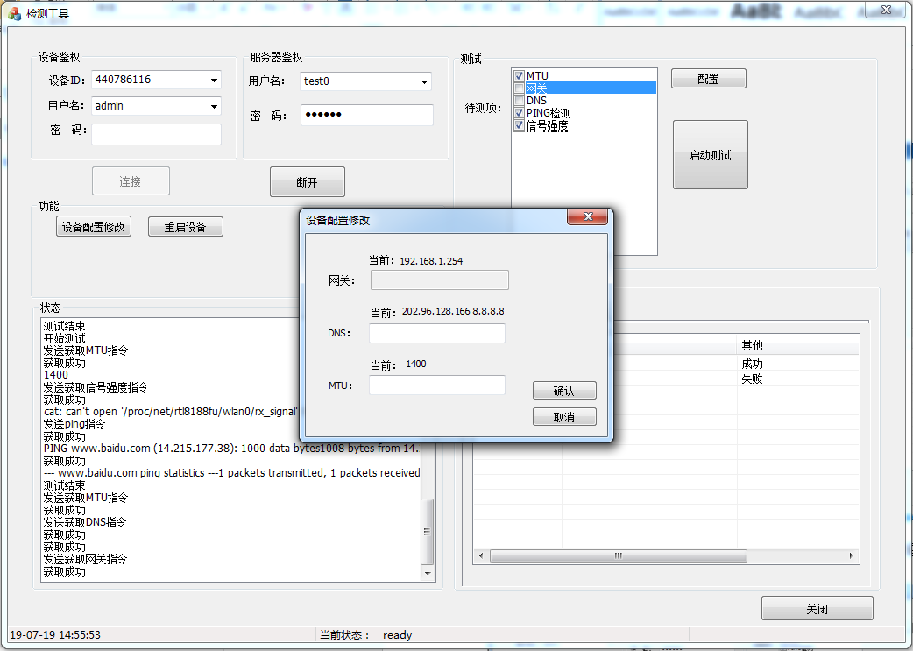

重启设备功能

点击重启设备按钮，设备重启，断开连接，后续无法进行测试。

如下图所示：

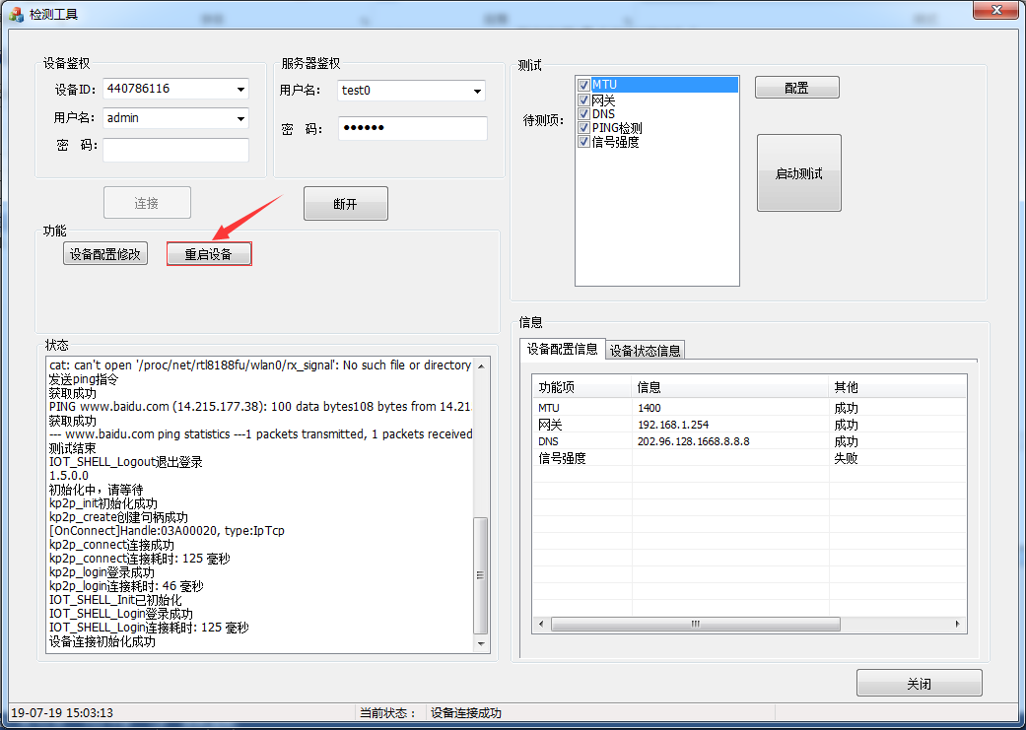

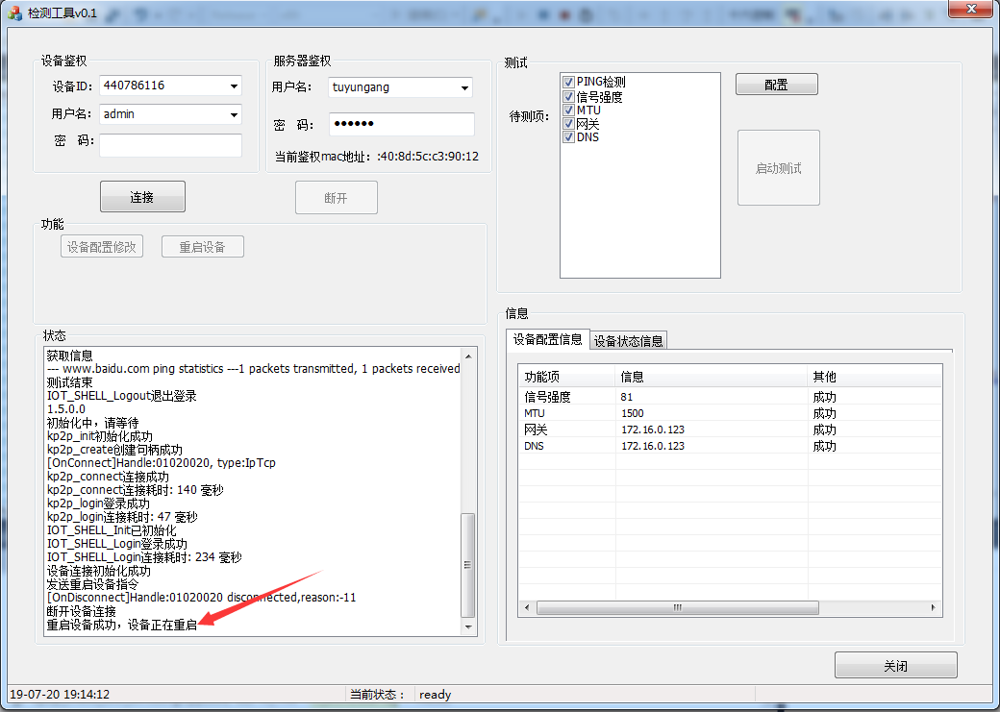

重启后，用户如需以该设备ID再次进行登录，需等待一段时间方可再次登录该设备，点击连接按钮，会出现“该设备正常重新启动中，请等待“字样的信息提示，如下图所示：

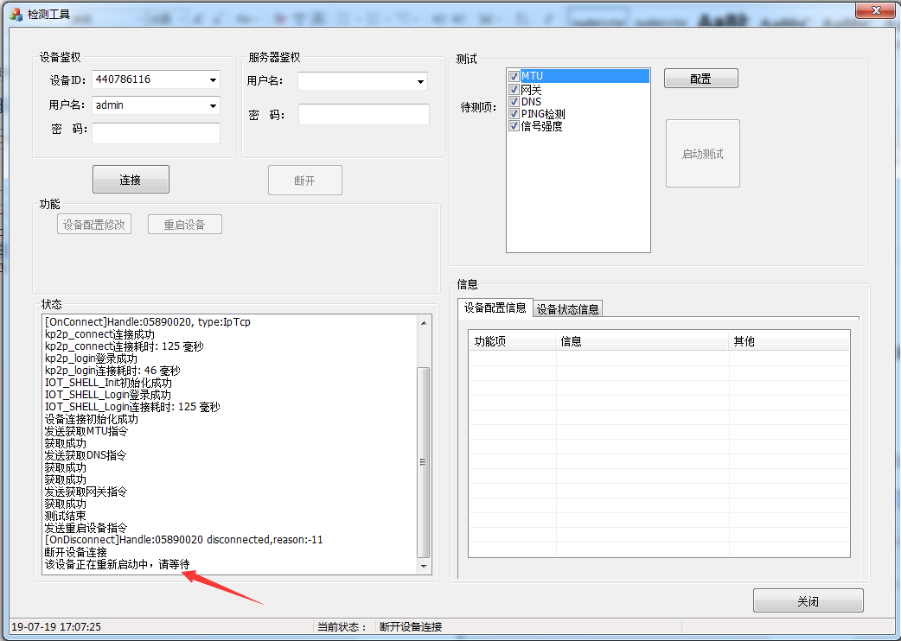

测试结束后，可点击断开按钮退出登录，断开设备连接，相应测试功能无法启用，如下图所示：

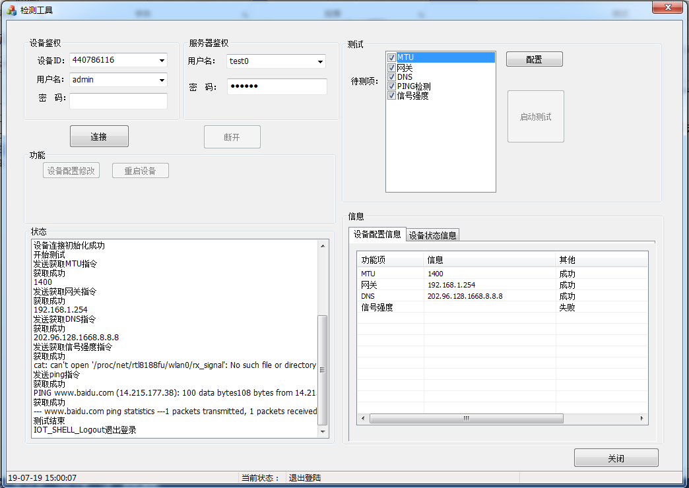

# 四．后续功能拓展

略